常州市滨江中学历史组活动记录表
活动时间：2019年12月2日
活动地点：滨江中学
活动参与人员：吴鑫，刘敏，蒋东，马彦佳，蒋莉，朱榛，马珺逸
活动具体内容（附照片文字）：
历史组马珺逸老师校级公开课
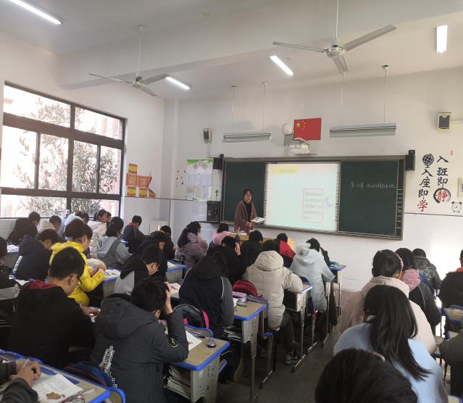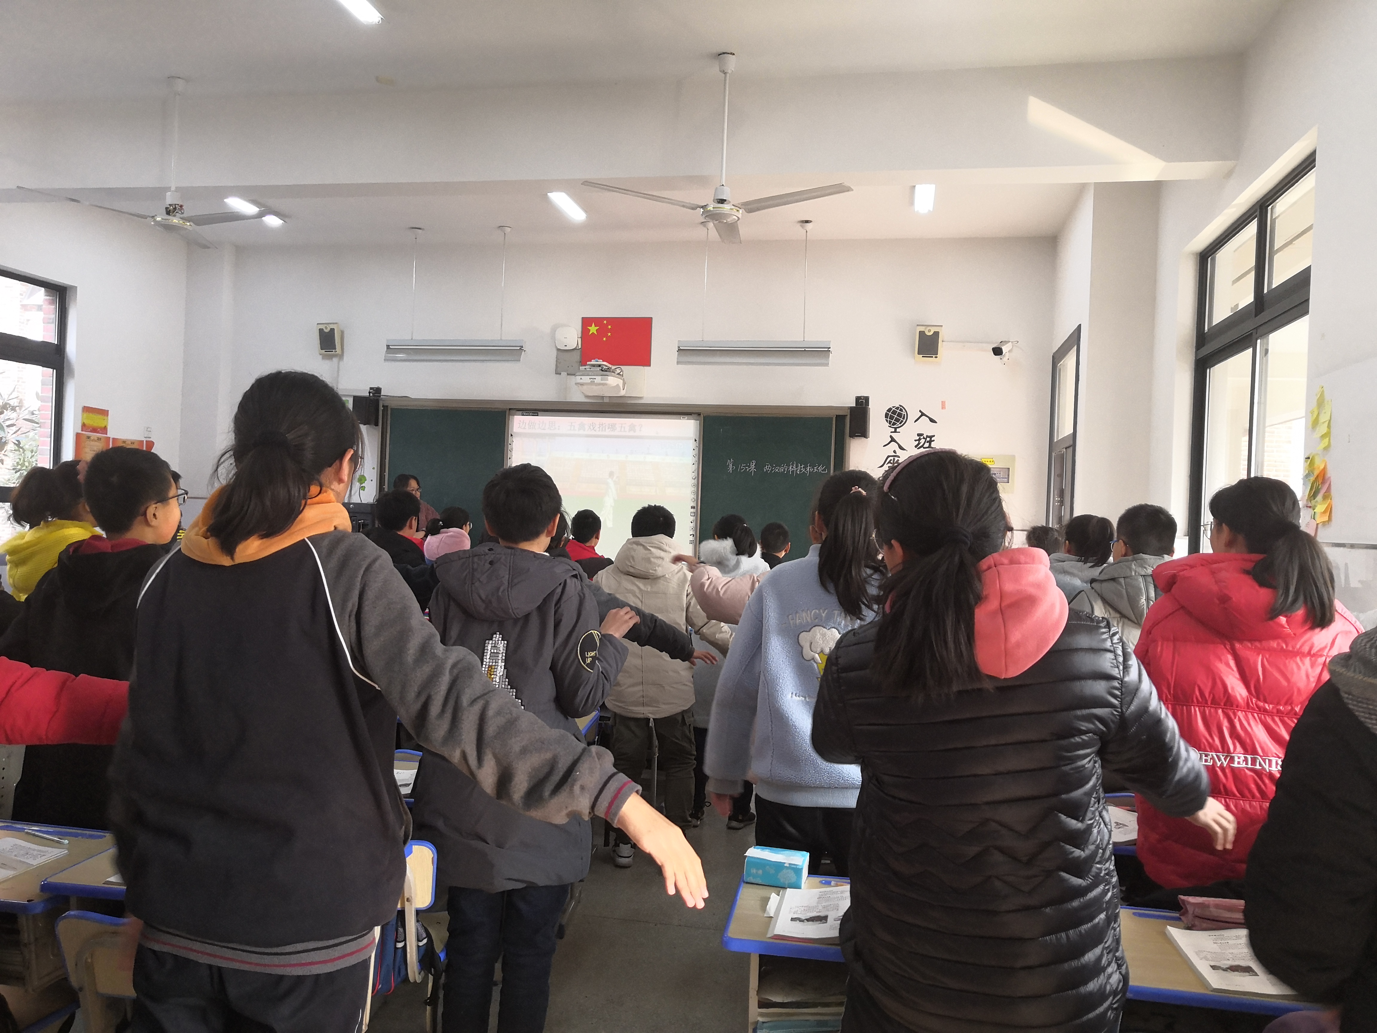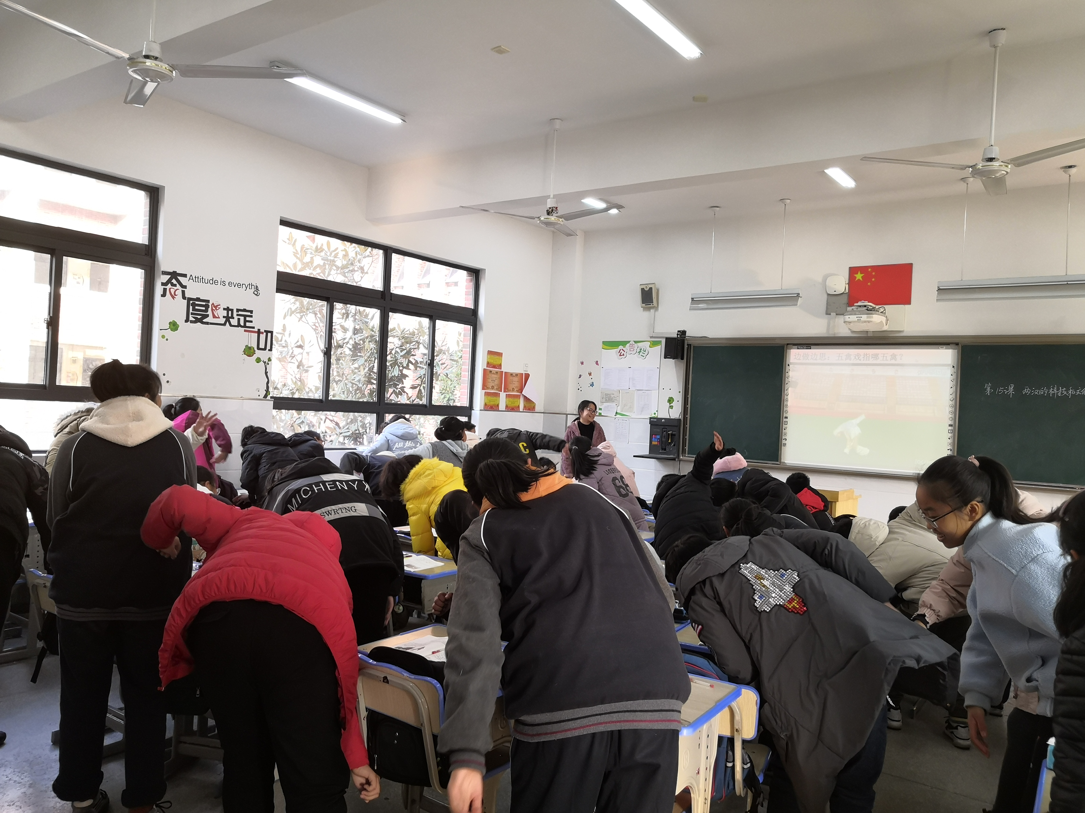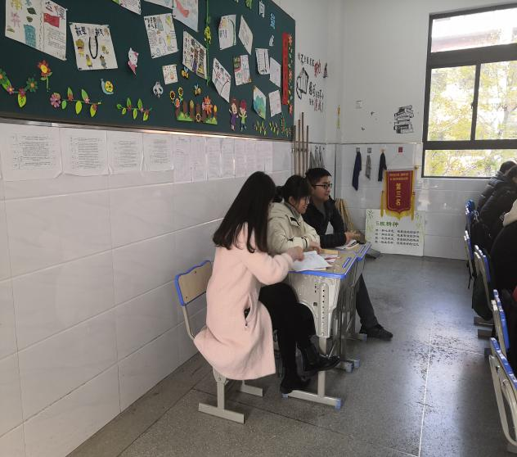
马珺逸老师从小故事入手，请学生来说说看法，认识到造纸术的重要性。
马老师把整篇课文分成三个展区，造纸术展区、医学展区、史学展区进行教学。在造纸区展馆这一栏，播放视频，学生通过观看了解造纸术的过程和原料，发明和传播的历史意义。
在医学展区，请学生通过自习介绍张仲景和华佗，并请学生边做边思：五禽戏指哪五禽？学生兴趣浓厚。
在史学展区，有关司马迁的《史记》的史学价值和文学价值进行分析，介绍佛教知识点时“白马驮经”的故事增添趣味性。
记录人：刘敏
日 期：2019年12月2日

